ΕΡΩΤΗΜΑ Α

Α.1

Στο πρώτο ερώτημα, χρησιμοποιήθηκε η έτοιμη συνάρτηση srrc_pulse που μας παραχωρήθηκε από τις σημειώσεις του μαθήματος για να δημιουργηθούν οι παλμοί Square Root Raised Cosine (SRRC) με παραμέτρους :

- Περίοδος συμβόλου: T =s
- Περίοδος δειγματοληψίας: T_{s} = με over = 10
- A = 4 όπου Α η μισή διάρκεια των παλμών σε περιόδους συμβόλων

- Συντελεστή roll-off α = 0, 0.5, 1

Οι παλμοί SRRC που παράχθηκαν σε κοινό διάγραμμα για τις διαφορετικές τιμές του συντελεστή roll-οff εμφανίζονται στο ακόλουθο Σχήμα 1.1. Το κομμάτι του κώδικα που αναπαρήγαγε αυτόυς τους παλμούς και το διάγραμμα παρατίθεται στο παρακάτω Παραρτημα 1.1.
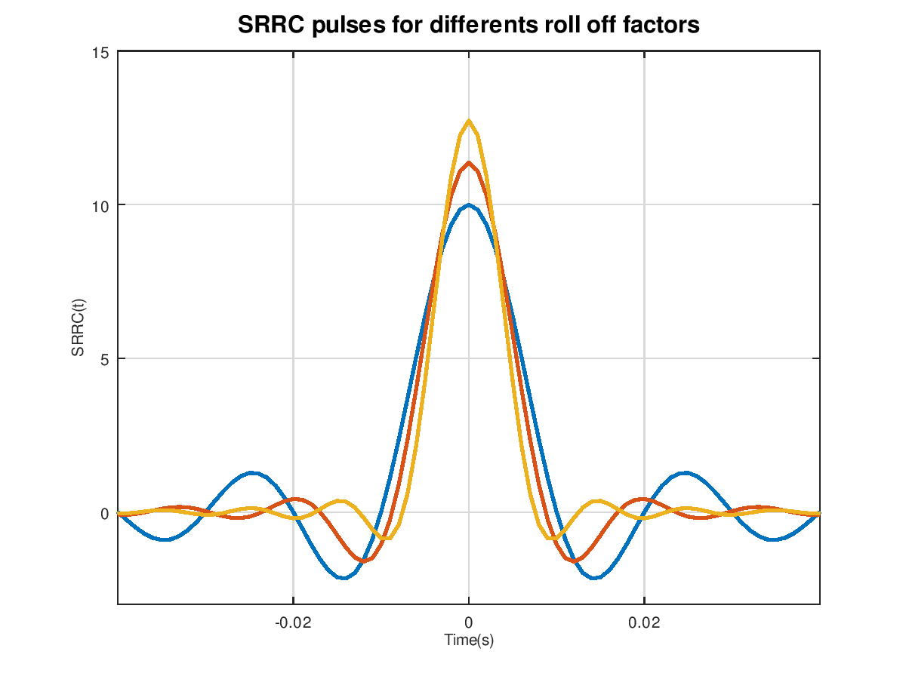

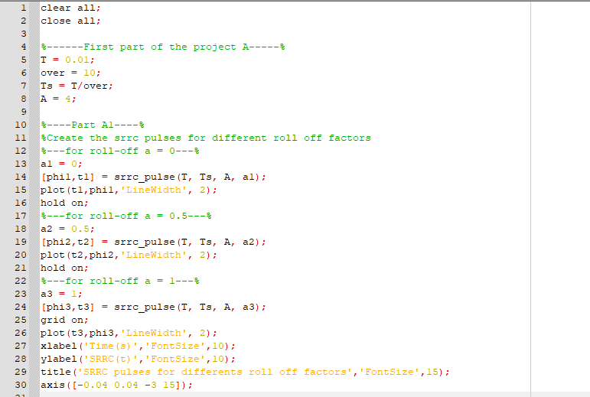
Στο Σχήμα 1.1 με την αύξηση της απόλυτης τιμής του χρόνου παρατηρείται ότι όσο αυξάνεται ο συντελεστής roll-off α τόσο αυξάνεται και ο ρυθμός “μείωσης” του πλάτους των παλμών.

Α.2

Στη συνέχεια χρησιμοποιώντας τις συναρτήσεις της MATLAB , fft και fftshift, υπολογίστηκε ο μετασχηματισμός Fourier Φ(F) των παλμών SRRC του προηγούμενoυ ερωτήματος σε Ν_{f} ισαπέχοντα σημεία στο διάστημα συχνοτήτων .

Με βάση τους παραπάνω υπολογισμούς υπολογίζεται και σχεδιάζεται σε κοινό διάγραμμα η Φασματική Πυκνότητας Ενέργειαςτου κάθε παλμού . Ύστερα, με τη χρήση της συνάρτησης της semilogy σχεδιάζονται οι ίδιες γραφικές παραστάσεις με τη μόνη διαφορά να βρίσκεται στον πιο λεπτομερή άξονα y, λόγω της λογαριθμικής κλίμακας. Αυτό μας επιτρέπει να διακρίνουμε με περισσότερη ακρίβεια το φάσμα του κάθε παλμού. Η προαναφερθείσα ακρίβεια δεν μπορεί να επιτευχθεί με τη χρήση της plot. Στα Σχήματα 1.2, 1.3 παρατίθενται αντίστοιχα τα παραπάνω διαγράμματα καθώς και ο κώδικας για την υλοποίηση τους στο Παράρτημα 1.2.

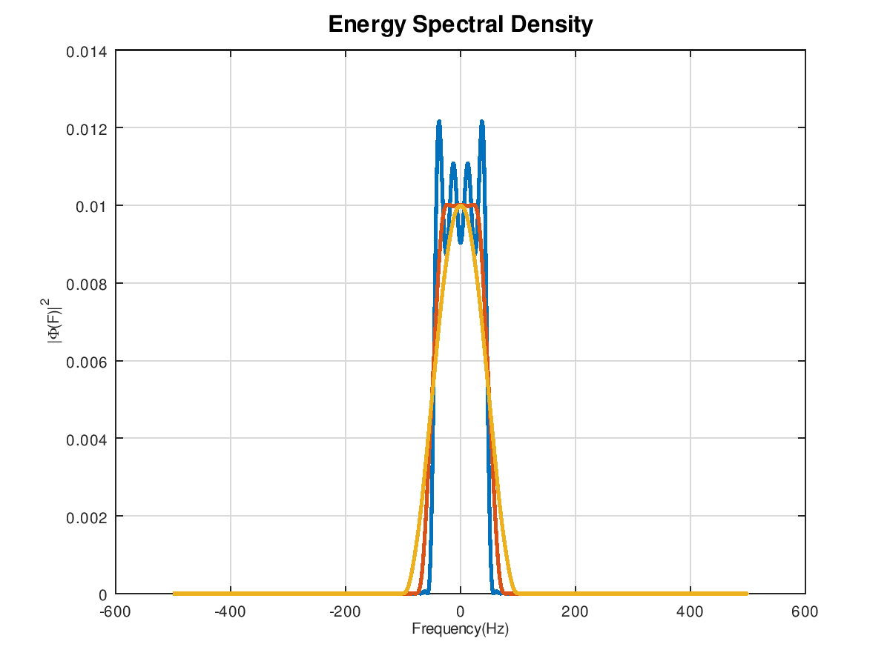
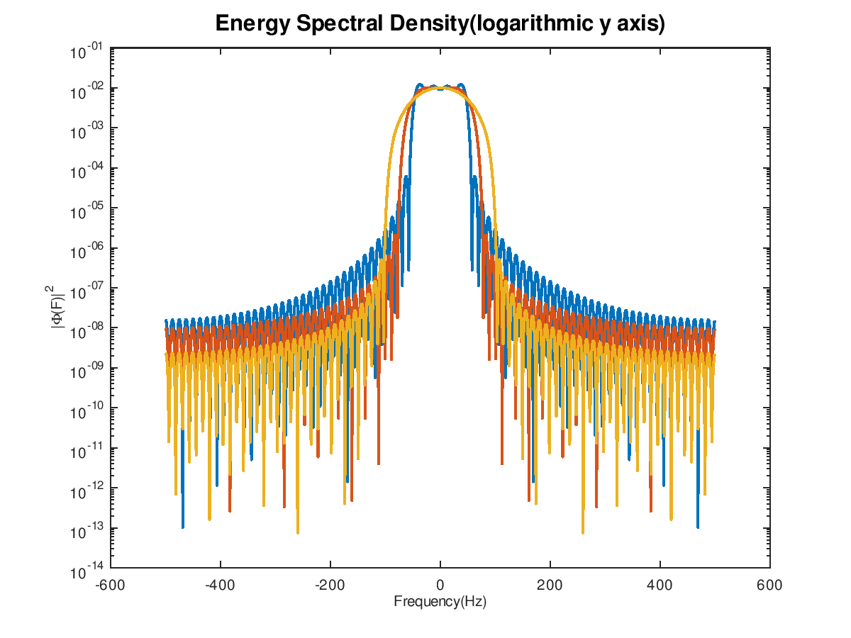

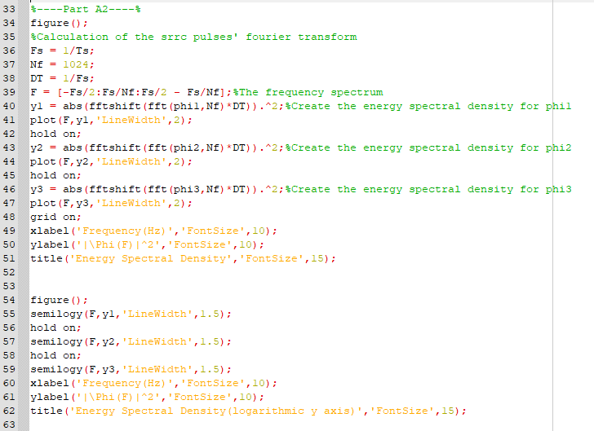

A.3

i. Σε αυτό το μέρος υπολογίζεται το θεωρητικό εύρος φάσματος των παλμών SRRC άπειρης διάρκειας με βάση τον θεωρητικό τύπο που δίδεται από τη θεωρία:

- Για :
- Για :
- Για :

Το κομμάτι κώδικα που κάνει αυτόύς τους υπολογισμούς είναι το εξής:

ii.
Στο κοινό semilogy που δημιουργήθηκε στο προηγούμενο ερώτημα χαράσσεται μία οριζόντια ευθεία στην τιμή c, όπου, η οποία τέμνει τις γραφικές παραστάσεις των φασμάτων σε δύο σημεία τα οποία πρακτικά προσεγγίζουν το θεωρητικό εύρος φάσματος BW του SRRC παλμού. Αυτή η μέθοδος χρησιμοποιείται επειδή ένα σήμα με περιορισμένη χρονική διάρκεια, όπως είναι τα σήματα στη MATLAB, έχουν άπειρο εύρος φάσματος. Κάθε τιμή μικρότερη του c θεωρείται πρακτικά μηδενική, χάριν απλοποίησης. Για να εξαχθούν τα πειραματικά εύρη φάσματος από το κοινό γράφημα χρησιμοποιήθηκε το εργαλείο zoom για την ακριβέστερη μέτρηση τους με μεγένθυση του άξονα συχνοτήτων. Τα προσεγγιστικά εύρη φάσματος που προκύπτουν σε αυτή την περίπτωση είναι τα εξής :

- Για :
- Για :
- Για :

ΑΠΟΔΟΣΗ ΤΙ ΣΥΜΒΑΙΝΕΙ ???

iii. Ομοίως χαράσσεται άλλη μία ευθεία στην τιμή και με τον τρόπο που αναφέρθηκε παραπάνω λαμβάνονται τα εξής προσεγγιστικά εύρη φάσματος :

- Για :
- Για :
- Για :

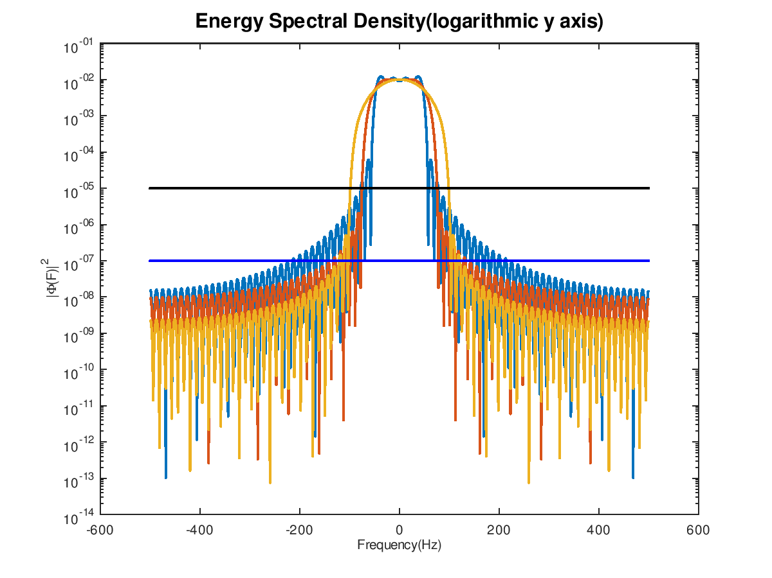
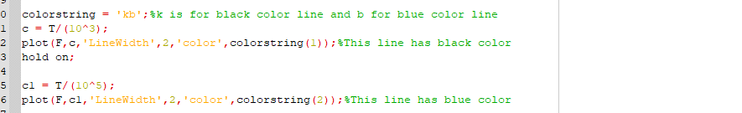
ΕΡΩΤΗΜΑ Γ
Σε αυτό το ερώτημα γίνεται η προσομοίωση ενός PAM (Pulse Amplitude Modulation) συστήματος βασικής ζώνης, το οποίο χρησιμοποιείται για τη μεταφορά Ν bits χρησιμοποιώντας διαμόρφωση 2-PAM.

Γ.1
Η δημιουργια της ακολουθίας 50 (ή 100) bits επιτυγχάνεται με χρήση της εντολής
//////b = (sign(randn(N,1)) + 1)/2///////; Η συνάρτηση randn παράγει τυποποιημένες κανονικές τυχαίες μεταβλητές (μ = 0, σ = 1). Οι τιμές του διανύσματος b θα είναι αποκλειστικά 0 ή 1.

Γ.2

α.
Στο μέρος αυτό υλοποιείται από εμάς η συνάρτηση X = bits_to_2PAM(b) η οποία λαμβάνει ως είσοδο το διάνυσμα στήλης b, το οποίο αποτελεί μία ακολουθία από Ν bits, και επιστρέφει ως έξοδο μία ακολουθία από 2-PAM σύμβολα X πάλι σε ένα διάνυσμα στήλης με την εξής αντιστοίχιση:
0 → +1,

1 → −1
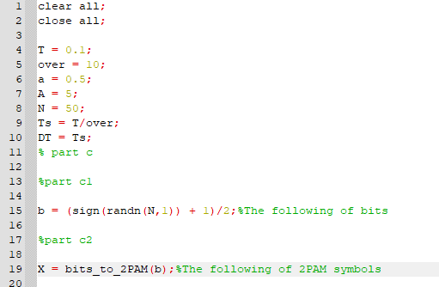

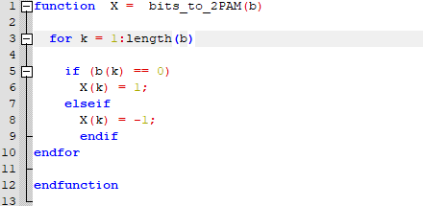
β.

Η προσομοίωση του σήματος

γίνεται με τη χρήση της εντολής X_delta = (1/Ts)*upsample(X,over); όπως φαίνεται στο Παράρτημα Κώδικα ??. Ακόμα, η ακολουθία συμβόλων που δημιουργήθηκε φαίνεται στο γράφημα της Εικόνας ??.
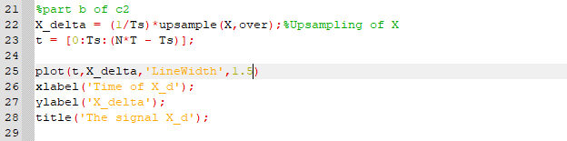
ΚΑΛΥΤΕΡΟ ΣΧΗΜΑ

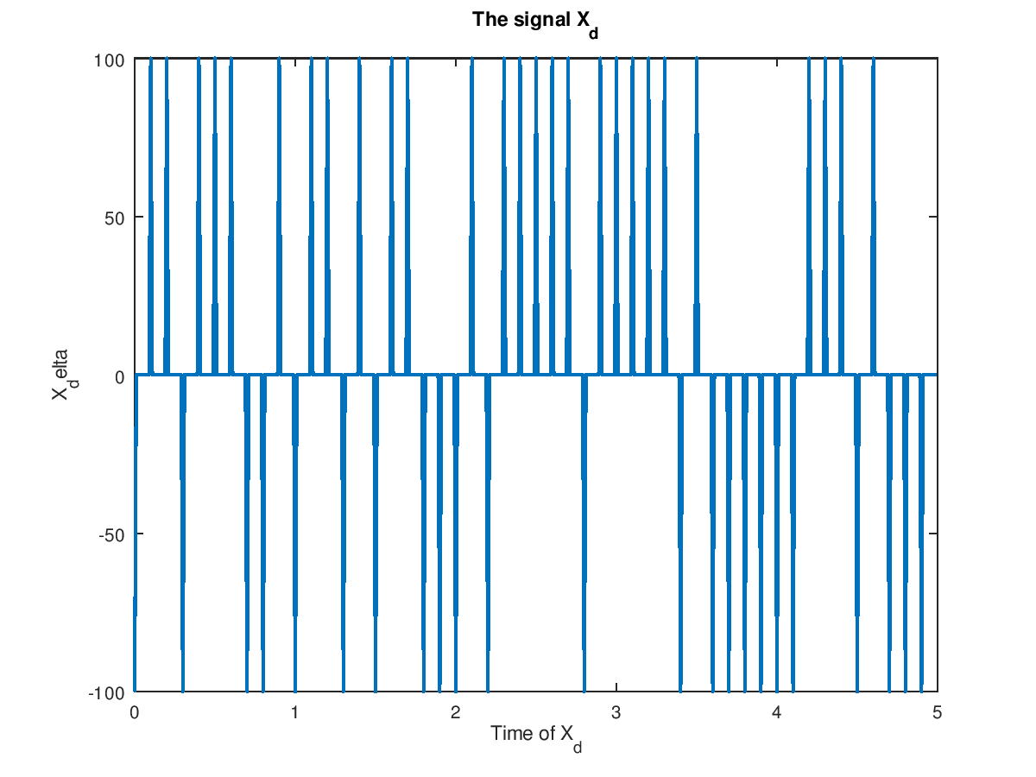

γ.
Έπειτα χρησιμοποιώντας την ίδια συνάρτηση srrc_pulse, που αναφέρθηκε στο Ερώτημα Α, αναπαράγεται ξανά ένας αποκομμένος SRRC παλμός φ(t) με παραμέτρους :

- Περίοδος συμβόλου: T =s
- Περίοδος δειγματοληψίας: T_{s} = με over = 10
- A = 5 όπου Α η μισή διάρκεια των παλμών σε περιόδους συμβόλων

- Συντελεστή roll-off α = 0.5

Ο παλμός αυτός συνελίσσεται με το σήμα , που υπολογίστηκε στο προηγούμενο ερώτημα, και προκύπτει το σήμα

Το διάστημα χρόνου της συνέλιξης μπορεί να αποδειχθεί με βάση τη θεωρία ότι έχει ως άκρα το άθροισμα των άκρων των επιμέρους διαστημάτων.

δ.
Στο τελευταίο αυτό ερώτημα, θεωρείται ότι το σήμα διαδίδεται σε ιδανικό κανάλι , χωρίς επιπρόσθετο θόρυβο, έτσι ώστε λαμβάνεται από τον δέκτη αναλλοίωτο το σήμα. Εφόσον, ο δέκτης έχει κρουστική απόκριση η συνέλιξη με το σήμα εισόδου δίνει την έξοδο του συστήματος

η οποία και προσομοιώνεται. Στην προσομοίωση εφαρμόστηκε η ιδιότητα ενός άρτιου σήματος όπως είναι ένας παλμός SRRC. Ο κώδικας όσων αναφέρθηκαν παρατίθεται στο Παράρτημα Κώδικα ?? και η γραφική παράσταση τουστο Σχήμα ??

Ύστερα λαμβάνονται οι τιμές του σήματος εξόδου τις χρονικές στιγμές δηλαδή δειγματοληπτείται το σήμα με περίοδο δειγματοληψίας την περίοδο συμβόλου . Με σύγκριση των τιμών τουμε τις τιμές τουπαρατηρείται σχεδόν απόλυτη ομοιότητα. Αυτό σημαίνει ότι τα σύμβολα που εισήχθησαν σαν είσοδος ανακτήθηκαν και στην έξοδο. Αυτό το αποτέλεσμα οφείλεται στην διαμόρφωση και αποδιαμόρφωση του αρχικού σήματος με τις και αντίστοιχα. ΜΑΘΗΜΑΤΙΚΗ ΑΠΟΔΕΙΞΗ

Το παραπάνω θεωρητικό πόρισμα επαληθεύεται και γραφικά στο κοινό plot του με τα σύμβολα που μεταδίδονται από τον πομπό. Το συγκεκριμένο γράφημα εμφανίζεται στο Σχήμα ?? .

